DESAIN SISTEM PROTEKSI EKSTERNAL GEDUNG TERHADAP SURJA PETIR DI MUSEUM NEGERI LAMPUNG

Muhamad Mirza^{1*)}, Nining Purwasih² , Diah Permata³ ,dan Herman Halomoan Sinaga⁴

^{1,2}Teknik Elektro, Universitas Lampung, Bandar Lampung,
Jl. Prof. Dr. Ir. Sumantri Brojonegoro No 1, Bandar Lampung, Lampung, Indonesia
³Teknik Elektro, Universitas Lampung
Jalan Pengairan No 15, Jakarta Pusat, DKI Jakarta, Indonesia

E-mail: mirzaarief03@gmail.com

Abstrak

Indonesia, berada diantara garis ekuator, merupakan negara kepulauan yang 70% wilayahnya dikelilingi lautan. Penguapan air laut yang tinggi dan beberapa kondisi lainnya dapat menyebabkan terbentuknya awan hujan. Salah satu daerah yang memiliki hari guruh terbanyak yaitu Lampung, Bandar Lampung. Jumlah hari guruh yang banyak dapat menyebabkan sambaran petir meningkat. Kerusakan yang ditimbulkan akibat sambaran petir dapat menyebabkan manusia beserta koleksi museum yang berada di dalam gedung tersebut. Untuk melindungi objek dari sambaran petir langsung dan tidak langsung diperlukan SPP eksternal. Penelitian ini mendesain sistem proteksi petir eksternal dan sistem pentanahan pada Gedung Museum Negeri Lampung dengan metode Bola Bergulir dan Metode Sudut Proteksi. Untuk Sisitem pentanahan yang didesain menggunakan metode elektroda batang parallel. Hasil penelitian menunjukan bahwa metode bola bergulir membutuhkan lima batang finial agar seluruh bangunan dapat terproteksi dari sambaran petir dengan radius proteksi sambaran petir sebesar 20 meter sedangkan pada metode sudut proteksi membutuhkan sembilan batang finial agar seluruh bangunan terproteksi dari sambaran petir dengan radius proteksi sambaran petir sebesar 22,13 meter. Pada sistem pentanahan menggunakan empat batang elektroda yang diparallelkan hasil perhitungan resistansi tanah yang didapat pada desain ini sebesar 4,89 𝛀

Kata kunci: sistem proteksi petir, metode sudut proteksi, metode bola bergulir, sistem pentanahan

Abstract

Indonesia, located between the equator, is an archipelago with 70 % of its teritory surrounded by sea. High evaporation of sea water and several other conditions can cause the formation of rain clouds. Damaged caused by lightning strikes can cause humans and the museum collections inside the building. To protect objects from direct and indirect lightning strikes, an external lightning protection system is required. This research designs an external lightning protection system and grounding system for the Lampung State Museum Building using rolling sphere method and Protection Angle Method. For grounding systems designed using the parallel rod electrode method. This research results show that the rolling sphere method requires five air terminal so that the entire building can be protected from lightning strikes with a lightning strike protection radius 20 meters, whereas the angle protection method requires nine air terminal so that the entire building isprotected from lightning strike protection radius 22,13 meters. In the grounding system using four electrode rods paralled, the resistance calculation resuited in this designed is 4,89 𝛀
Keywords: external lightning protection systems, angle protecton method, rolling sphere method, grounding systems

1. Pendahuluan

Indonesia merupakan negara kepulauan yang 70% wilayahnya dikelilingi lautan. Penguapan air laut yang tinggi dan beberapa kondisi lainnya dapat menyebabkan terbentuknya awan hujan. Salah satu daerah yang memiliki hari guruh terbanyak yaitu Kota Bandar Lampung. Berdasarkan data dari BMKG, Bandar Lampung memiliki sambaran petir sebanyak 112 hari^{[1]}. Salah satu gangguan alam yang sering terjadi adalah sambaran petir. Kerusakan yang ditimbulkan akibat sambaran petir dapat membahayakan manusia beserta koleksi museum yang berada di dalam gedung tersebut^{[2]}. Untuk melindungi objek dari sambaran petir langsung maupun tidak langsung, diperlukan SPP eksternal. SPP eksternal terdiri dari terminasi udara atau batang finial, penghantar penyalur (down conductor), serta sistem pentanahan.
Penelitian ini medesain ulang sistem proteksi petir pada Museum Negeri Lampung dengan menggunakan metode Bola Bergulir dan metode Sudut Proteksi. Untuk memenuhi kebutuhan proteksi petir diperlukan sebuah batang finial untuk menangkap petir. Sistem proteksi petir eksternal merupakan bagian pada sistem mechanical, electrical, dan plumbing (MEP) dimana harus memenuhi Standar Nasional Indonesia (SNI) yang berlaku terkait keamanan operasional. Standar utama yang harus dipenuhi adalah sistem MEP yang sesuai dengan Pedoman Umum Instalasi Listrik (PUIL) baik untuk sistem pentanahan dan sistem proteksi petir eksternal.
Dalam suatu penelitian senantiasa dibutuhkan sejumlah dukungan yang berasal dari penelitian sebelumnya. Adapun hasil penelitian yang dimaksud harus berkaitan dengan penelitian yang tengah dilakukan saat ini. Berikut ini merupakan hasil penelitian sebelumnya yang berkaitan dengan penelitian ini :
Hosea, Emmy, 2004, meneliti tentang penentuan terminasi udara menggunakan tiga metode yaitu Metode Jala, Metode Sudut Proteksi, dan Metode Bola Bergulir pada Gedung W UK Petra. Pada Metode Jala dibutuhkan satu batang finial yang dipasang pada bagian tertinggi atap bangunan sehingga didapat radius proteksi sambaran petir sebesar 15 meter. Pada Metode Sudut Proteksi dibutuhkan satu buah batang finial yang dipasang pada bagian tertinggi atap bangunan dan didapat sudut proteksi sebesar 25° dengan radius proteksi sambaran petir sebesar 23,77 meter^{[1]}. Pada Metode Bola Bergulir dibutuhkan tiga batang finial dengan radius bola bergulir sebesar 45 meter sehingga didapat radius proteksi sambaran petir sebesar 44,99 meter.
Zoro, Reynaldo, 2013, meneliti tentang desain sistem proteksi petir eksternal pada area perkantoran yang terletak di Subang, Jawa Barat. Sistem proteksi petir eksternal ini didesain dengan menggunakan plat besi. Karena bentuk Gedung Auditorium yang unik maka di pasang plat besi agar area perkantoran tersebut dapat terlindungi dari sambaran petir. Area perkantoran ini termasuk Auditorium yang terletak di tengah-tengah ke lima bangunan. Sistem proteksi petir eksternal ini dianalisis menggunakan Metode Bola Bergulir untuk melindungi seluruh bengunan dari sambaran petir^{[2]}. Pada Metode Bola Bergulir dibutuhkan satu batang finial sepanjang 15 meter yang dipasang pada bagian tertinggi atap bangunan auditorium dan plat besi pada bagian tepi atap bangunan auditorium agar bangunan auditorium beserta kelima bangunan yang berada di antara bangunan auditorium dapat terlindungi oleh sambaran petir. Pada metode ini di dapat radius sambaran petir sebesar 102 meter.
Pratama, Rendi Bagus, 2016, meneliti tentang desain sistem proteksi petir eksternal pada bangunan prilling tower pabrik 1 PT Petrokimia Gresik, Pada bangunan prilling tower dengan tinggi 80 meter dan lebar 14 meter sudah terdapat sistem proteksi petir eksternal eksisting yang dipasang sebelah bangunan prilling tower dengan tinggi 86 meter dan lebar 2,5 meter sebanyak 1 batang finial dipasang setinggi 5 meter dari atap bangunan sehingga, menghasilkan radius proteksi sambaran petir sebesar 100 meter^{[3]}. Pada desain baru yang di rancang menggunakan Metode Bola Bergulir untuk menganalisis penempatan batang finial. Desain ini membutuhkan dua batang finial, batang finial pertama ditempatkan pada bangunan di sebelah prilling tower dengan tinggi 86 meter dan lebar 2,5 meter dengan tinggi batang finial 5 meter dari atap menara dan batang finial kedua dipasang pada bagian tengah atap prilling tower dengan tinggi batang finial sebesar 3 meter. Pada desain ini didapatkan tingkat proteksi IV dengan radius bola bergulir sebesar 60 meter maka berdasarkan perhitungan didapat radius proteksi sambaran petir sebesar 349,5 meter.
Singhasthein, Arnon, 2019, mendesain ulang sistem proteksi petir eksternal pada Gedung Fakultas Sains dan Teknologi Rajamagala University of Technology Phranakhon (RMUTP), Thailand menggunakan Metode Bola Bergulir. Gedung Fakultas Sains dan Teknologi memiliki panjang 38,06 meter lebar 30 meter, dan tinggi 43 meter serta belum memiliki sistem proteksi petir eksternal^{[4]}. Pada desain ini menggunakan batang finial sepanjang 1 meter dengan 11 batang finial yang dipasang pada atap bangunan. Desain ini berada pada tingkat 4 dengan radius bola bergulir sebesar 60 meter dan berdasarkan perhitungan didapat radius proteksi sambaran petir sebesar 60,62 meter.
Aprillia, Happy, 2022, meneliti tentang desain sistem proteksi petir eksternal dan sistem pentanahan pada gedung perkuliahan Institut Teknologi Kalimantan dengan memenuhi standar SNI 03-7015-2004 dan belum memiliki sistem proteksi petir eksternal. Pada desain sistem proteksi petir eksternal ini menggunakan batang finial sebanyak 9 buah dengan tinggi batang finial sebesar 4 meter dan desain sistem pentanahan ini menggunakan grounding plate sebanyak 4 buah dengan dimensi 500 x 500 mm^{[5]}. Berdasarkan perhitungan desain ini menghasilkan radius proteksi sambaran petir sebesar 20,12 meter dan pada sistem pentanahan desain ini menghasilkan nilai resistansi pentanahan kurang dari 5 ohm, hal ini sudah sesuai dengan standar PUIL.
Medika, Aditya Surya, 2023, meneliti tentang desain sistem proteksi petir eksternal pada gedung SMK Sultan Agung 1 Tebuireng Jombang. Pada penelitian ini akan mendesain sistem proteksi petir eksternal pada tiga gedung di SMK Sultan Agung 1 Tebuireng Jombang yaitu gedung 2A, 2B, dan bengkel yang belum memiliki sistem proteksi petir eksternal^{[6]}. Pada desain ini Gedung 2A menggunakan 5 buah batang finial, Gedung 2B menggunakan 3 buah batang finial, dan Gedung bengkel menggunakan 3 batang finial. Desain ini menggunakan Metode Sudut Proteksi dengan sudut proteksi pada Gedung 2A sebesar 71,68°, Gedung 2B sebesar 71,78°, dan Gedung Bengkel sebesar 71,78° dengan radius proteksi sambaran petir yang didapat masing-masing pada gedung 2A 30,52 meter, Gedung 2B 30,37 meter, dan Gedung Bengkel 30,37 meter. Selanjutnya, untuk sistem pentanahan didesain dengan 2 buah batang rod dengan kedalaman 3 meter pada jarak antar elektroda sebesar 15 meter sehingga didapatkan nilai resistansi tanah sebesar 3,1 ohm.
Pada studi ini dilakukan perancangan sistem proteksi petir eksternal dengan menggunakan metode Bola Bergulir dan metode Sudut Proteksi serta merancang sistem pentanahan menggunakan metode Elektroda Batang Paralel. Penelitian dilakukan pada Gedung Museum Lampung dengan mendesain penempatan batang finial pada Gedung Museum Lampung untuk menganalisis metode mana yang paling efisien diterapkan pada Gedung Museum Lampung.

2. Metode
2.1.Metode Desain Sistem Proteksi Petir Eksternal
Proteksi eksternal adalah instalasi dan alat-alat di luar struktur bangunan untuk menangkap dan menghantarkan arus petir ke sistem pentanahan. Fungsi suatu sistem proteksi petir adalah menangkap sambaran petir lalu menyalurkan arus petir ke dalam tanah dengan aman. Penelitian ini mendesain sistem proteksi petir eksternal menggunakan standar SNI-03-7015-2004. Untuk melakukan risk assesment dengan menggunakan persamaan 2.1 berikut :
R = A+B+C+D+E………………………………….(2.1)

Dimana :
R = Nilai Indeks bahaya sambaran petir
A = Macam struktur bangunan
B = Konstruksi bangunan
C = Tinggi bangunan
D = Situasi bangunan
E = Hari guruh per tahun

2.1.1.Menghitung Densitas Sambaran Petir ke Tanah ($N_{g}$)
Untuk menentukan besar sambaran petir ke tanah (Ng) dapat dihitung dengan menggunakan persamaan sebagai berikut :
$N_{g}=0,04.T_{d}^{1,25}$ ……………………………………..(2.2)

Dimana :
$N_{g}$ = densitas sambaran petir ke tanah per ${km}^{2}$ per tahun
$T_{d}$ = jumlah hari gurug per tahun yang diperoleh dari peta isokraunik atau tabel yang dikeluarkan oleh BMKG

2.1.2.Menghitung Daerah Proteksi Sambaran Petir ($A_{e}$)
Untuk menentukan luas daerah proteksi pada Gedung Museum Lampung dapat menggunakan persamaan sebagai berikut :
$A_{e}=ab+6h(a+b)+9πh^{2}$………………………….….….(2.3)

Dimana :
a = panjang gedung (m)
b = lebar gedung (m)
h = tinggi gedung (m)
$A_{e}$ = Luas daerah proteksi gedung ($m^{2}$)

2.1.3.Menghitung Perkiraan Frekuensi Sambaran Petir Langsung ($N_{d}$)
Untuk menentukan besar frekuensi sambaran petir langsung dapat dihitung menggunakan persamaan sebagai berikut :
$N_{d}=N_{g}.A_{e}.{10}^{-6}$ …………………………………..(2.4)

Dimana :
$N_{d}$ = Frekuensi sambaran petir langsung (/tahun)
$N_{g}$ = Densitas sambaran petir ke tanah ((/${km}^{2}$/ tahun)
$A_{e}$ = Luas daerah proteksi gedung ($m^{2}$)

2.1.4.Melakukan Analisis Efisiensi Sistem Proteksi Petir yang Diperlukan (Ec)
Untuk menentukan besar efisiensi sistem proteksi petir eksternal dapat dihitung menggunakan persamaan sebagai berikut :
$E=1-\frac{N_{c}}{N_{d}}$ …………………………………………(2.5)

Dimana :
E = Efisiensi sistem proteksi petir eksternal
$N_{c}$ = Frekuensi sambaran diperbolehkan pada gedung
$N_{d}$ = Frekuensi sambaran petir langsung (/tahun)

2.1.5.Prosedur Menentukan Jari-Jari Bola Bergulir
Metode bola bergulir digunakan untuk bangunan yang berbentuk rumit. Dengan metode ini seperti ada suatu bola dengan radius R yang bergulir diatas tanah mengelilngi struktur ke semua arah. Untuk menentukan jari-jari bola bergulir pertama-tama harus mengetahui tingkat proteksi petir menggunakan tabel 2 berikut :

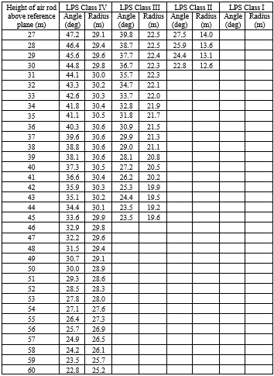
Tabel 2. Tingkat proteksi petir
Tingkat Proteksi | Efisiensi
I | 0,98
II | 0,95
III | 0,9
IV | Kurang dari 0,8

Setelah diketahui tingkat proteksi petir (Lightning Protection Level), selanjutnya menentukan jari-jari bola bergulir menggunakan tabel 3 berikut :

Tabel 3. Penempatan terminasi udara sesuai tingkat proteksi
Inter ception crit eria |  |  | LPL
 | Symbol mbol | Unit | I | II | III | IV
Minimum peak current | I | kA | 3 | 5 | 10 | 16
Rolling sphere radius | r | m | 20 | 30 | 45 | 60

2.1.6.Prosedur Menentukan Sudut proteksi
Metode Sudut proteksi adalah metode yang membentuk sebuah kerucut yang memiliki nilai sudut. Nilai sudut yang terbentuk sebagai daerah proteksi bergantung dari ketinggian batang finial dari daerah yang diproteksi. Berikut ini merupakan Tabel 4 untuk menentukan sudut proteksi beserta radius proteksi pada suatu gedung :
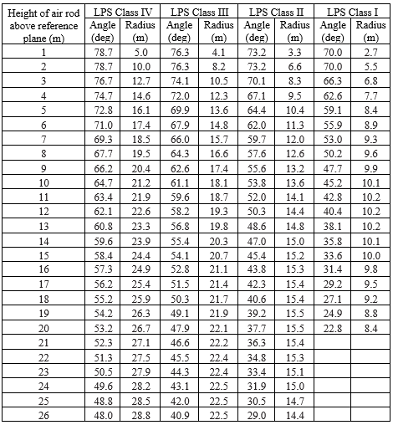
Tabel 4. Penempatan sudut proteksi petir berdasarkan tingkat proteksi petir

2.2.Metode Desain Sistem Pentanahan
Sistem pentanahan atau sistem terminasi bumi, yaitu bagian dari sistem proteksi petir eksternal yang berfungsi untuk mengalirkan arus petir ke tanah. Sistem pentanahan yang digunakan adalah model driven rod dengan elektroda batang paralel. Untuk menentukan nilai resistansi tanah dapat menggunakan persamaan 2.6 sebagai berikut :
$R=\frac{ρ}{2πl}\left(ln\left(\frac{8l}{d}\right)-1\right)$……………………………………………….(2.6)

Dimana :
$ρ$ = Resistivitas tanah (𝛀.m)
$l$ = Kedalaman batang elektroda (m)
d = diameter batang elektroda (m)

Untuk memperkecil resistansi tanah pada elektroda dilakukan penanaman elektroda paralel. Untuk menghitung resistansi tanah elektroda paralel dapat menggunakan persamaan 2.7 dan 2.8 berikut :
R3
$R_{n}=\frac{1+δa}{n}$ ……………………………………………………………….(2.7)
$a=\frac{ρ}{2πRs}$ ………………………………………………………………....(2.8)

Dimana :
$R_{n}$ = Resistansi paralel
s = Jarak antara elektroda
n = Jumlah elektroda batang
$δ$ = Faktor yang diberikan pada tabel 1
$ρ$ = Resistivitas tanah

3. Hasil dan Pembahasan
Bagian ini menjelaskan tentang data hasil observasi berikut dengan analisisnya. Penelitian ini membahas tentang desain sistem proteksi petir eksternal pada Gedung Museum Lampung dan desain sistem pentanahan pada Gedung Museum Lampung. Pada desain ini menggunakan dua metode yaitu, Metode Bola Bergulir dan Metode Sudut Proteksi sedangkan pada desain sistem pentanahan metode yang digunakan adalah metode elektroda batang paralel.

3.1.Desain Sistem Proteksi Petir Eksternal Menggunakan Metode Bola Bergulir
Suatu instalasi proteksi petir harus dapat melindungi semua bagian dari suatu bangunan, termasuk manusia dan peralatan yang ada di dalamnya terhadap bahaya dan kerusakan akibat sambaran petir. Berikut ini adalah cara menentukan besarnya kebutuhan Gedung Museum Negeri Lampung terhadap sebuah sistem proteksi petir.

3.1.1.Klasifikasi Struktur Gedung Museum Negeri Lampung
Sebelum mendesain sistem proteksi petir eksternal diperlukan risk assessment untuk melihat seberapa besar kebutuhan bangunan terhadap sistem proteksi petir eksternal. Perkiraan bahaya sambaran petir pada Museum Lampung dapat dihitung menggunakan persamaan 2.1 sebagai berikut :
R = A+B+C+D+E……………………………………(2.1)
Dimana :
A = Bangunan isisnya benda bersejarah yang sangat penting (3)
B = Bangunan terbuat dari beton bertulang kerangka besi dan atap bukan logam (2)
C = Tinggi gedung sebesar 15,5 m (2)
D = Lokasi gedung berada di tanah datar (0)
E = Berdasarkan data dari BMKG 2016 hari guruh per tahun sebesar 112 (5)
Dengan demikian kita dapat menjumlahkan beberapa parameter diatas :
R = 3+2+2+0+5 = 12
Untuk menentukan perkiraan bahaya sambaran petir dapat menggunakan Tabel 5 sebagai berikut :

Tabel 5. Indeks R Perkiraan Bahaya Sambaran Petir
R = A+B+C+D+E |  | Perkiraan Bahaya | Pengamanan
Dibawah | 11 | Diabaikan | Tidak perlu
Sama dengan | 11 | Kecil | Tidak perlu
 | 12 | Sedang | Agak dianjurkan
 | 13 | Agak besar | Dianjurkan
 | 14 | Besar | Sangat dianjurkan
Lebih dari | 14 | Sangat Besar | Sangat perlu

Berdasarkan Tabel 5 nilai risk assessment Gedung Museum Lampung sebesar 12 yang berarti memiliki resiko terhadap sambaran petir, dengan demikian sistem proteksi petir eksternal pada Gedung Museum Lampung agak dianjurkan.

3.1.2.Menghitung Densitas Sambaran Petir ke Tanah (Ng)
Densitas sambaran petir ke tanah dilakukan dengan memperhitungkan hari guruh di Kota Bandar Lampung. Berdasarkan data dari BMKG tahun 2016 besar hari guruh per tahun (T) sebesar 112 maka, besar sambaran petir ke tanah (Ng) dapat dihitung menggunakan persamaan 2.2 berikut :
$N_{g}=0,04.T_{d}^{1,25}$ …………………………………….(2.2)
$N_{g}=0,04×364,35$
$N_{g}=14,57/{km}^{2}$

Dimana :
$N_{g}$ = densitas sambaran petir ke tanah per ${km}^{2}$ per tahun
$T_{d}$ = jumlah hari guruh per tahun yang diperoleh dari peta isokraunik atau tabel yang dikeluarkan oleh BMKG

3.1.3.Menghitung Daerah Proteksi Sambaran Petir ($A_{e}$)
Untuk menghitung daerah proteksi sambaran petir dapat menggunakan persamaan 2.3 berikut :
$A_{e}=ab+6h(a+b)+9πh^{2}$ …………………...…(2.3)

Dimana :
a = panjang gedung (44,03 m)
b = lebar gedung (18,764 m)
c = tinggi gedung (15,5 m)

$A_{e}=(44,03×18,764)+(6×15,5)(44,03+18,764)+(9×3,14×{15,5}^{2})$
$A_{e}=826,18+5839,84+6789,46$
$A_{e}=13455,48 m^{2}$

3.1.4.Menghitung Perkiraan Frekuensi Sambaran Petir Langsung ($N_{d}$)
Untuk menghitung nilai frekuensi sambaran petir langsung dapat dihitung menggunakan persamaan 2.4 berikut :
$N_{d}=N_{g}.A_{e}.{10}^{-6}$…………………………………...(2.4)

Dimana :
$N_{g}$ = densitas sambaran petir ke tanah (14,57/${km}^{2}$/ tahun)
$A_{e}$ = Daerah proteksi sambaran petir (13455,48 $m^{2}$)

$N_{d}=14,57×13455,48×{10}^{-6}$
$N_{d}=0,196$/ tahun

3.1.5.Menentukan Frekuensi Sambaran Petir Diperbolehkan pada Gedung ($N_{c}$)
Frekuensi sambaran petir yang diperbolehkan untuk diterima gedung dapat dianalisis menurut SNI 03-7015-2004 yang menitikberatkan pada pengamatan tolerable risk (RT). RT adalah suatu nilai hubungan antara sambaran petir dan potensinya untuk mengakibatkan kematian baik penghuni manusia maupun kerugian nilai sosial dan budaya. Berikut ini merupakan Tabel 6 dari nilai risk tolerable (RT) :

Tabel 6. Nilai Tipikal dari tolerable risk (RT)
Tipe Kerugian |  | Indeks E
L1 | Kerugian berupa kematian manusia atau cacat permanen | ${10}^{-5}$
L2 | Kerugian berupa terganggunya layanan publik | ${10}^{-3}$
L3 | Kerugian berupa terganggunya kebudayaan dan nilai sosial | ${10}^{-4}$

Berdasarkan tabel diatas maka dapat disimpulkan bahwa Museum Lampung berada pada tipe kerugian L3 karena terganggunya kebudayaan dan nilai sosial maka nilai $N_{c}$ sebesar ${10}^{-4}$

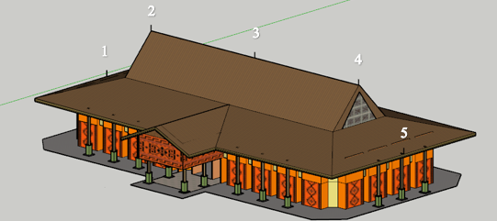
3.1.6.Melakukan Analisis Efisiensi Sistem Proteksi Petir yang Diperlukan ($E_{c}$)
Untuk menghitung efisiensi SPP eksternal yang diperlukan dapat dihitung denga persamaan 2.5 berikut :
$E=1-\frac{N_{c}}{N_{d}}$…………………………………………...(2.5)

Berdasarkan Tabel 3.2 nilai tipikal risk tolerable dari Gedung Museum Negeri Lampung sebesar ${10}^{-4}$ dan nilai frekuensi sambaran petir langsung berdasarkan sub bab 3.1.4 sebesar 0,196. Maka nilai efisiensi sistem proteksi petir eksternal sebesar :
$E=1-\frac{{10}^{-4}}{0,196}$
$E=1-0,00054$
$E=0,99946$
1
Untuk menentukan tingkat proteksi petir dapat menggunakan Tabel 2. berikut :

Tabel 2. Tingkat proteksi dan efisiensi
2
Tingkat Proteksi | Efisiensi
I | 0,98
II | 0,95
III | 0,9
IV | Kurang dari 0,8
1

Setelah diketahui tingkat proteksi nya (LPL) dapat ditentukan jari-jari bola bergulir menggunakan Tabel 3 berikut :

Tabel 3. Penempatan terminasi udara sesuai tingkat proteksi
2
1
Inter ception crit eria |  |  | LPL
 | Symbol mbol | Unit | I | II | III | IV
Minimum peak current | I | kA | 3 | 5 | 10 | 16
Rolling sphere radius | r | m | 20 | 30 | 45 | 60

Berdasarkan Tabel 3 dengan nilai E sebesar 0,99946 maka kebutuhan sistem proteksi petir berada di tingkat proteksi I. Dengan demikian berdasarkan tabel 2.3 maka radius bola bergulir yang diperlukan sebesar 20 m.

3.1.7.Mendesain Sistem Proteksi Petir Eksternal Menggunakan Metode Bola Bergulir
Penggunaan Metode Bola Bergulir digunakan untuk menentukan titik lokasi/ penempatan dipasangnya batang finial. Gambar 3.1 – 3.4 menggambarkan penggunaan metode bola bergulir dalam desain sistem proteksi petir eksternal dilihat dari tampak depan, belakang, dan tiga dimensi Gedung Museum Negeri Lampung.
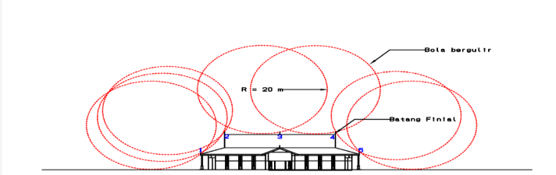
Gambar 1. Pemasangan sistem proteksi petir pada Gedung Museum Negeri Lampung Metode Bola Bergulir
5
4
3
2

Gambar 2. Desain sistem proteksi petir eksternal Metode Bola Bergulir Tampak Depan
5
4
3
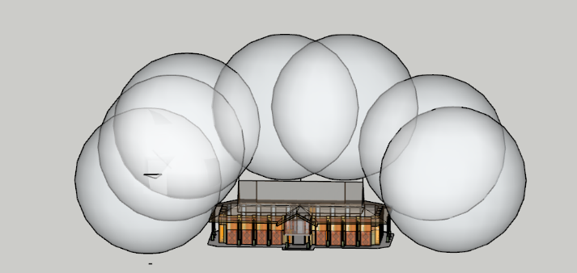
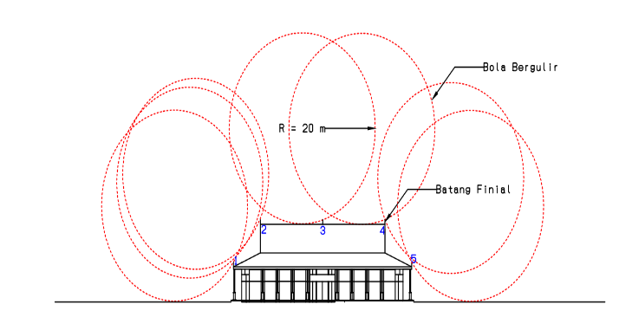
Gambar 3. Desain sistem proteksi petir eksternal Metode Bola Bergulir Tampak Belakang
5
4
3
2
1
Gambar 4. Desain sistem proteksi petir eksternal Metode Bola Bergulir Tiga Dimensi
Adapun data ukuran dari sistem proteksi petir eksternal diatas sebagai berikut :
- Baris terminasi udara 1 memiliki tinggi 6,92 m dengan jarak 0,59 m dari tepi kiri gedung dan 11,54 m dari baris terminasi udara 2.
- Baris terminasi udara 2 memiliki tinggi 15,5 m dengan jarak 11,54 m dari baris terminasi udara 1 dan 17,07 m dari baris terminasi udara 3.
- Baris terminasi udara 3 memiliki tinggi 15,5 m dengan jarak 17,07 m dari baris terminasi udara 2 dan 17,07 m dari baris terminasi udara 4.
- Baris terminasi udara 4 memiliki tinggi 15,5 m dengan jarak 17,07 m dari baris terminasi udara 3 dan 11,54 m dari baris terminasi udara 5.
- Baris terminasi udara 5 memiliki tinggi 6,92 m dengan jarak 11,54 m dari baris terminasi udara 4 dan 0,59 m dari tepi kanan gedung.
3.1.8.Zona Sistem Proteksi Petir Eksternal pada Gedung Museum Negeri Lampung Menggunakan Metode Bola Bergulir
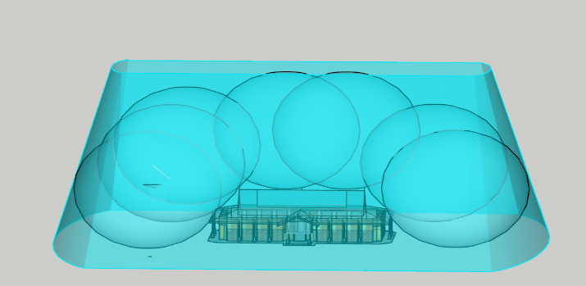
Berikut merupakan Gambar 3.4 zona proteksi petir pada Gedung Museum Lampung
1
5
3
4
2
Gambar 5. Zona Proteksi Petir Metode Bola Bergulir Tampak Atas

Berdasarkan Tabel 4 didapat tingkat proteksi I dengan radius bola bergulir sebesar 20 m sehingga radius proteksi sambaran petir dapat dihitung menggunakan persamaan 3.1 berikut :
5
4
3
2
1
$d=\sqrt{h(2R-h)}$…………………………………….(3.1)
$d=\sqrt{15,5(2×20)-15,5}$
$d=24,84$ m

3.2.Desain Sistem Proteksi Petir Eksternal Menggunakan Metode Sudut Proteksi
Berdasarkan British Standard A Guide to BS EN 62305 Protection Against Lightning Q06054 berikut ini adalah Tabel 4 untuk menentukan besarnya sudut proteksi pada Gedung Museum Lampung :

Tabel 4. Penentuan sudut proteksi petir berdasarkan tingkat proteksi
Berdasarkan Tabel 4. batang finial berada pada ketinggian 16,5 m dengan demikian nilai sudut proteksi pada Gedung Museum Negeri Lampung sebesar 30° efisiensi sistem proteksi petir eksternal pada Gedung Museum Lampung sebesar 0,99 dan berada pada tingkat proteksi I Berikut merupakan Gambar 3.5 desain sistem proteksi petir eksternal menggunakan Metode Sudut Proteksi
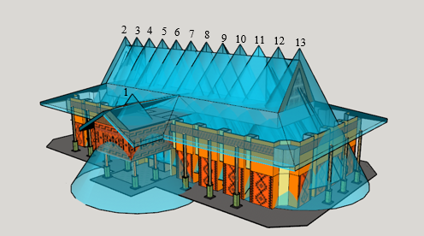
Gambar 6. Desain SPP Eksternal Metode Sudut Proteksi 3D
Adapun data ukuran dari sistem proteksi petir eksternal diatas sebagai berikut :
            - Baris terminasi udara 1 memiliki tinggi 11,96 m dengan jarak 10,59 m dari tepi depan gedung dan 23,19 m dari baris terminasi udara 2.
            - Baris terminasi udara 2 memiliki tinggi 15,5 m dengan jarak 23,19 m dari baris terminasi udara 1 dan 2,96 m dari baris terminasi udara 3.
            - Baris terminasi udara 3 memiliki tinggi 15,5 m dengan jarak 2,96 m dari baris terminasi udara 2 dan 3,11 m dari baris terminasi udara 3.
            - Baris terminasi udara 4 memiliki tinggi 15,5 m dengan jarak 3,11m dari baris terminasi udara 3 dan 3,11 m dari baris terminasi udara 4.
            - Baris terminasi udara 5 memiliki tinggi 15,5 m dengan jarak 3,11 m dari baris terminasi udara 4 dan 3,11 m dari baris terminasi udara 6.
            - Baris terminasi udara 6 memiliki tinggi 15,5 m dengan jarak 3,11 m dari baris terminasi udara 5 dan 3,11 m dari baris terminasi udara 7.
            - Baris terminasi udara 7 memiliki tinggi 15,5 m dengan jarak 3,11 m dari baris terminasi udara 6 dan 3,11 m dari baris terminasi udara 8.
            - Baris terminasi udara 8 memiliki tinggi 15,5 m dengan jarak 3,11 m dari baris terminasi udara 6 dan 3,11 m dari baris terminasi udara 9.
            - Baris terminasi udara 9 memiliki tinggi 15,5 m dengan jarak 3,11 m dari baris terminasi udara 6 dan 3,11 m dari baris terminasi udara 10.
            - Baris terminasi udara 10 memiliki tinggi 15,5 m dengan jarak 3,11 m dari baris terminasi udara 9 dan 3,11 m dari baris terminasi udara 11.
            - Baris terminasi udara 11 memiliki tinggi 15,5 m dengan jarak 3,11 m dari baris terminasi udara 6 dan 3,11 m dari baris terminasi udara 12.
            - Baris terminasi udara 12 memiliki tinggi 15,5 m dengan jarak 3,11 m dari baris terminasi udara 11 dan 3,11 m dari baris terminasi udara 13.
            - Baris terminasi udara 13 memiliki tinggi 15,5 m dengan jarak 3,11 m dari baris terminasi udara 12 dan 7,35 m dari tepi gedung.

3.2.1.Zona Sistem Proteksi Petir Eksternal pada Gedung Museum Negeri Lampung Menggunakan Metode Sudut Proteksi
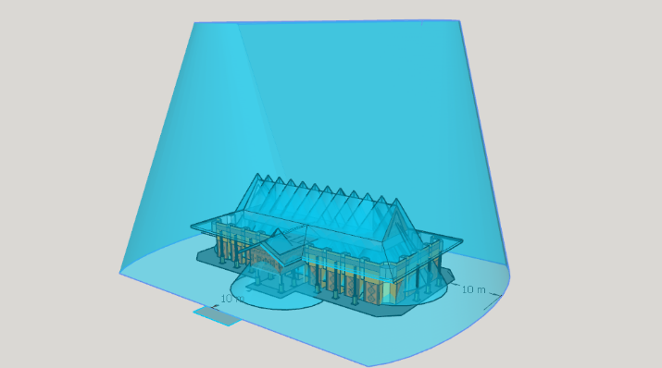
Metode Sudut Proteksi dilakukan dengan cara menggambarkan sudut sesuai dengan yang diperoleh pada Tabel 4. Berikut in merupakan radius proteksi petir Metode Sudut Proteksi pada Gambar 7
Gambar 7. Zona Proteksi Metode Sudut Proteksi
Berdasarkan gambar 7. bahwa Sistem Proteksi Petir Eksternal masih perlu ditambahkan pada atap bangunan untuk memperluas zona proteksi petir. Berdasarkan hasil perancangan sistem proteksi petir eksternal menggunakan Metode Sudut Proteksi diperlukan 13 batang finial dengan sudut proteksi sebesar 30° dan tinggi batang finial sebesar 1,5 m. Dengan demikian radius proteksi Gedung Museum Lampung yang didapat sebesar sebesar 9,5 m berdasarkan Tabel 4.

3.3 Desain Sistem Pentanahan
Sistem pentanahan merupakan suatu bagian penting untuk menjamin keselamatan dan menjamin keamanan suatu sistem tenaga listrik. Sistem pentanahan mempengaruhi kelancaran suatu sistem tanaga listrik terutama saat terjadi gangguan, saat sistem pentanahan yang digunakan sudah memenuhi standar, diharapkan bahwa kerugian yang timbul dapat dikurangi dan dihindari. Sebelumnya pada Gedung Museum Negeri Lampung sudah terdapat sistem pentanahan eksisting. Berikut ini adalah Tabel 7 data hasil pengukuran sistem pentanahan eksisting pada Gedung Museum Lampung.

Tabel 7. data hasil pengukuran resistansi tanah di Museum Lampung
S (m) | R (𝛀)
5 | 11,1
6 | 11,3
7 | 11,4
8 | 11,5
9 | 11,7
10 | 11,8

Dari hasil observasi lapangan didapat nilai resistansi tanah pada Gedung Museum Lampung. Setelah dilakukan perhitungan, nilai rata-rata resistansi tanah didapat sebesar 11,47 𝛀. Dimana panjang elektroda pentanahan eksisting 12 m dan diameter elektroda eksisting sebesar 0,016m. Maka dapat dihitung besar resistivitas tanah dengan persamaan 3.1 berikut :
$ρ_{a}=\frac{2πL_{r}R}{ln\left(\frac{8L_{r}}{d}\right)-1}$ ………………………………………………….………(3.1)
$ρ_{a}=\frac{2×3,14×12×11,47}{ln\left(\frac{8×12}{0,016}\right)-1}$
$ρ_{a}=112,31$ 𝛀.m

Pada penelitian ini sistem pentanahan yang digunakan pada Gedung Museum Lampung menggunakan elektroda batang driven rod yang diparalelkan dengan empat buah elektroda dengan jarak antar elektroda 5 m, panjang elektroda 12 m, diameter 16 mm (1,6 cm) dengan demikian dapat dihitung resistansi tanah menggunakan persamaan 2.6 berikut :
$R=\frac{ρ}{2πl}\left(ln\frac{8l}{d}-1\right)$………………………………………………….(2.6)
$R=\frac{112,31}{2×3,14×12}\left(ln\frac{8×12}{0,016}-1\right)$
$R=11,47$ 𝛀

Kemudian elektroda tersebut diparalelkan, untuk menghitung resistansi tanah elektroda paralel menggunakan persamaan 2.7 dan 2.8 berikut :
$a=\frac{ρ}{2πRs}$ ………………………………………………………………..(2.8)
$a=\frac{112,31}{2×3,14×11,903×5}$
$a=0,300481$
$R_{n}=R\left(\frac{1+δa}{n}\right)$………………………………………………………………..(2.7)
$R_{n}=11,903×\left(\frac{1+2,15×0,300481}{4}\right)$
$R_{n}=4,79$ 𝛀

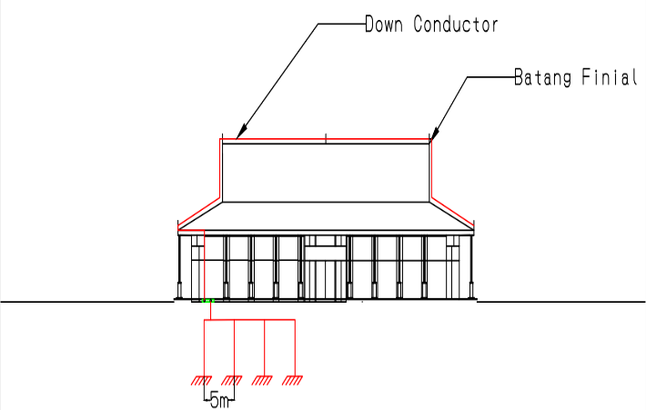
Dengan demikian resistansi pentanahan paralel pada desain ini sebesar 4,79 𝛀
Gambar 3.7 Desain sistem pentanahan tampak belakang Gedung Museum Lampung
4. Kesimpulan

Adapun kesimpulan dari penelitian ini :
- Dengan kondisi lokasi geografis gedung Museum Negeri Lampung yang berada di bandar lampung dengan hari guruh berdasarkan data BMKG sebesar 112 per tahun dibutuhkan sistem proteksi petir pada setiap gedung museum yang memenuhi persyaratan teknis minimal yang diperlukan oleh Bangunan Gedung Negara. Persyaratan ini dilakukan untuk mengetahui frekuensi sambaran petir yang diperbolehkan, pada gedung, terutama gedung Museum Negeri Lampung yang memiliki koleksi benda-benda bersejarah. Adapun Sistem proteksi petir pada penelitian ini dianalisis menggunakan dua metode yakni metode bola bergulir dan metode sudut proteksi. Pada gedung museum lampung metode bola bergulir lebih efisien dibanding metode sudut proteksi karena pada metode bola bergulir menggunakan lima batang finial sedangkan pada metode sudut proteksi menggunakan sembilan batang finial
- Sistem pentanahan yang digunakan pada gedung Museum Negeri Lampung Menggunakan elektroda batang dengan panjang elektroda 12 meter diparallelkan dengan empat buah elektroda dengan jarak antar elektroda sebesar 5 meter Pada hasil perhitungan didapat resistansi tanah sebesar 4,79 𝛀.

Referensi
- Azka, Andre Budiman. Desain Sistem Proteksi Petir PLTS Off Grid Pada Gedung Pasca Sarjana Universitas Lampung. Bachelor Thesis. Bandar Lampung : Universitas Lampung ; 2004
- Zoro, Reynaldo. The 4th External Lightning Protection System for Main Office Building in the Area with High Lightning Density. International Conference on Electrical Engineering and Informatics. Bandung. 2013 ; 11 : 128-1243
- Pratama, Rendi Bagus. Analisis Sistem Proteksi Petir Eksternal pada Pabrik 1 PT Petrokimia Gresik. Jurnal Teknik ITS. 2016 ; 5(2) : 103-108.
- Singhastein, Arnon. The Design and Simulation of the External Lightning Protection for Tall Building According to IEC 62305. The 16th International Conference on Electrical Engineering/ Electronics, Computer, Telecommunication, and Information Technology. Bangkok. 2019 ; 19 : 254-257.
- Aprillia, Happy. Metode Bola Bergulir Untuk Analisis Perancangan Sistem Proteksi Petir Gedung Perkuliahan Institut Teknologi Kalimantan. Specta Journal of Technology. 2022 ; 6(2) : 179-189.
- Medika, Aditya Surya. Perencanaan Sistem Penyalur Petir Eksternal pada Gedung SMK Sultan Agung 1 Tebuireng Jombang. Jurnal JURTIE. 2023 ; 5(2) : 87-96.
- Negara, I Made Yulistya. Investigation and Improvement of Standard External Lightning Protection System. MDPI. 2021 ; 14(1) : 1-12.
- IEC, International Standard Protection Against Lightning IEC 62305-1. Ganeva : International Electrocomimission. 2010 : 5-65.
- Panitia Teknik 21S, Sistem Proteksi Petir pada Bangunan Gedung. Jakarta : BSN. 2004 : 1-100.
- Furse, A Guide to BS EN 62305 Protection Against Lightning. London : Thomas & Betts. 2006 : 6-132.
- Zimackis, Viesturs. Advancements in Building Lightning Protection Zone Estimation. IEEE 5th International Conference on Power Engineering, Energy and Electrical Drives. Riga. 2015 ; 15 : 211-214.
- Switzer, Keith. Practical Guide to Electrical Grounding. Ohio : ERICO. 1999 : 1-121.
- Sinchi-sinchi, Freddy. Soil Treatment to Reduce Grounding Resistance by Apllying Low-Resistivity Material (LRM) Implemented in Different Grounding Systems Configurations and in Soils with Different Resistivities. 2022 ; 12(1) : 1-23.
- Vijayaraghavan, G. Pranctical Grounding, Bonding, Shielding, and Surge Protection. Burlington : Elsevier. 2004 : 1-233.
- BSI. Code of Practice for Earthing. London : CP. 1999 : 1-57.
- Batubara, Cosmas. Pengawasan Instalasi Penyalur Petir. Jakarta : Kementrian Ketenagakerjaan. 1989 : 1-23.
- Sulsse, Geneve. International Standard IEC 1024-1-1 Protection of Structures Against Lightning. Ganeva : Global Engineering Documents. 1993 : 4-35.
- Porter, Christine T. NFPA 780 Standard for The Installation of Lightning Protection Systems. Massachusetts : American National Standard. 2020 : 7-99.
- Keil, P Richard. IEEE Guide for Safety in AC Substation Grounding. New York : IEEE. 2000 : 1-185.
- Widyaningsih, Wiwik Purwati. Metode Penurunan Tahanan Pentanahan pada Elektroda Plat dengan Soil Treatment Garam. Jurnal Teknik Energi. 2016 ; 12(1) : 12-17.
- Tang, Hooke. Study on Lightning Early Warming Information in the Application of Lightning Risk Assessment. International Conference on Lightning Protection. Shanghai. 2014 ; 14 : 127-130.
- Zipse, Donald W. Lightning Protection Systems : Advantage and Disadvantages. IEEE Transactions on Industry Applications. 30(5) : 1351-1361.
- Azka, Andre Budiman. Desain Sistem Proteksi Petir PLTS Off Grid pada Gedung Pasca Sarjana Universitas Lampung. Bachelor Thesis. Bandar Lampung : Universitas Lampung ; 2018.
- Galvan, Arturo. A Technical Basis for Guidance of Lightning Protection for Offshore Oil Installations. Journal of Lightning Research. 2007 ; 3(1) : 1-9.
- Christian, Dennis Masselinus. Evaluasi Sistem Proteksi Petir Eksternal pada Pabrik PT Pupuk Sriwijaya. Bachelor Thesis. Surabaya : Institut Teknologi Sepuluh Nopember ; 2017.
- Rani, Dewi. Pemrograman Desain Sistem Penangkal Petir Eksternal pada Gedung Bertingkat Berbasis Java. Bachelor Thesis. Bandar Lampung : Universitas Lampung ; 2019.
- Benndik, Josef. Experimental Verification of Material Coefficient Defining Separation Distance for External Lighning Protection System. 2019 ; 98(1) : 69-74.
- Foya, Ufuk Candar. Protection of Structure Against Lghtning. Master Thesis. Ancara : Middle East Technical University of Technology ; 2004.
- Hudha, Alif Nur. Perencanaan Sistem Proteksi Petir Tipe Elektrostatis pada SMA Negeri 1 Tuntang. Semarang : Universitas Islam Sultan Agung ; 2022
- Mulyadi, Ujang. Kajian Perancangan Sistem Penangkal Petir Eksternal pada Gedung Pusat Komputer Universitas Riau. Jurnal Teknik Elektro Universitas Riau. 2014 ; 1(2) : 1-10.
- Hidayat, Arif. Safe Zone Analysis of Lightning Protection Systems in Antenna Using Radome. IOP Conference Series : Materials Science and Engineering. Depok. 2019 ; 508 : 1-11.
- Ionnidis, Alexios I. Lightning Protection of Historical Buildings and Cultural Heritage Monuments : A Literature Review. Researchgate Conference. Grikenlan. 2022 ; 12 : 1-6.
- IEC, International Standard IEC 62305-2 Protection of Against Lightning. Ganeva : Code Prix. 2006 : 13-213.

